课程编号：MTH17003 北京理工大学2014-2015学年第一学期
工科数学分析期末试题(A卷)
班级_______________ 学号_________________ 姓名__________________
(本试卷共6页, 十一个大题. 解答题必须有解题过程. 试卷后面空白纸撕下做草稿纸. 试卷不得拆散.)
题号 | 一 | 二 | 三 | 四 | 五 | 六 | 七 | 八 | 九 | 十 | 十一 | 总分
得分
签名
一. 填空题（每小题2分, 共10分）
1. 曲线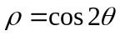在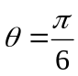所对应的点处的切线方程为___________________________.
2. 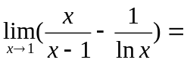__________________.
3. 反常积分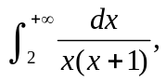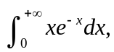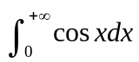中收敛的是_________________________.
4. 已知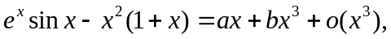 则___________, ______________.
5. 设是连续函数, 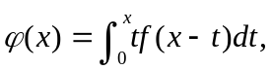 则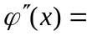_________________________.
二. (8分) 计算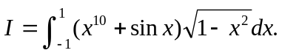

三. (9分) 求微分方程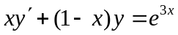的通解.

四. (9分) 设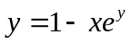确定函数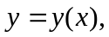 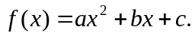 (1)求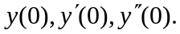
(2) 确定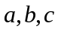的值, 使曲线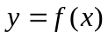与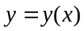在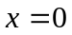处有共同的曲率圆.

五. (9分)计算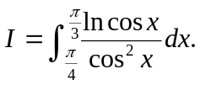

六. (9分)判断曲线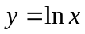与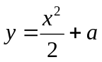的交点个数.

七. (9分) 求不定积分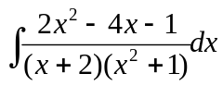.

八. (9分) 设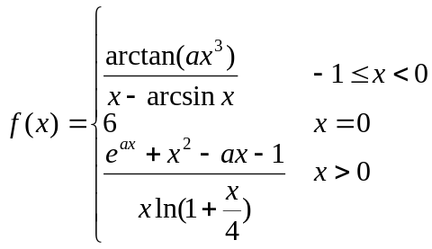, 且是的可去间断点, 求的值.

九. (9分)某河道长100m, 截面是半径为(m)的半圆, 现将其挖成矩形(如图), 设泥土的密度为(kg/m³), 求将泥土运出所作的功. (要求画出坐标系)

十. (10分) 求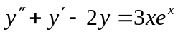的通解.

十一. (9分) 设在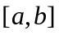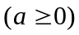上非负连续且单调减少, 证明存在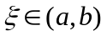, 使得由曲线与直线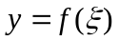, 所围平面图形绕轴旋转一周所得旋转体的体积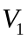等于由曲线与直线, 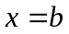所围平面图形绕轴旋转一周所得旋转体的体积

